Beste Narren en Narinnen,

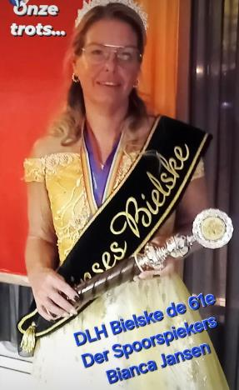
Spoorspiekers carnaval 2025 met mij als jullie Bielske de 61e (de Letste), wie had dit verwacht. Voor mij een heel bijzondere eer en voorrecht om Bielske de Letste te mogen zijn.

Hoe speciaal dat ik precies 11 jaar na Bielske de 50e, mijn vader Wim, jullie voor mag gaan. Dit met de steun van mijn moeder en Mitch.

Laten we er een onvergetelijk carnaval van maken met alle aanwezige mensen en mensen die er niet meer bij zijn…..maar wel in onze gedachten.
Dit met de steun van de Raad, President Marco,
Adjudanten Rick en Brigitte, Grootvorst Michel,
Burggravin Anet,
het Boerenbruidspaar en
Railrunner de 37e.

Bijzondere dank aan het Hoofdbestuur voor het vertrouwen en vooral mijn collega’s van de bar die het carnaval nu zonder mij moeten doen.

Papa, hopelijk geniet je mee daarboven en deze is voor jouw:
“Na het werken en de dagelijkse malaise……
…..Nu tijd voor de polonaise”
Proost!!!!!

Spijkerrijk, 16 november 2024
HDLH Prinses Bielske de 61e alias de Letste.
Bianca Jansen.
